龙都中学化学学科导学案（教师版）
章、节 |  | 11.1 | 教学内容 | 常见的盐 | 第 课时 | 课 型 |  | 新授
学习目标 |  | 知识与技能：  1．知道氯化钠对人体的作用以及其他用途；知道氯化钠在自然界中的分布  2．知道石灰石、大理石、鸡蛋壳、水垢、牙膏、珍珠等物质的成分中有碳酸根离子，醋、柠檬等物质中含酸类物质；  3．掌握含碳酸根离子的检验方法；  4．掌握复分解反应发生的条件。  过程与方法：  通过不同的含碳酸根离子的盐能与不同的酸反应的实验，学习用控制实验条件的方法设计实验，体会并初步掌握设计实验的方法，并用此类方法解决实际问题。  情感与价值观：  通过对生活中常见的一些物质及其实验探究，感受生活中处处有化学，做一个学化学的有心人。
学习重点 |  | 通过含碳酸根离子的盐与酸反应放出二氧化碳的事实，掌握碳酸根离子的鉴定方法。
学习难点 |  | 通过控制实验条件设计实验的思维过程与方法。
课前预习 |  | 见学案
学 习 过 程 |  |  |  |  |  |  | 教师复备
一．氯化钠
【教学过程】
【知识回顾】
1．中和反应 ___________________________________，叫做中和反应
2．盐是由_____________和________________构成的化合物。
【引入】
化学中的盐，是指一类组成里含有金属离子和酸根离子的化合物，如氯化钠、硫酸铜、碳酸钙、高锰酸钾（KMnO₄）等，而日常生活中所说的盐，通常指食盐(主要成分是NaCl)；我国曾发生过多次将工业用盐如亚硝酸钠(NaNO₂)误作食盐用于烹调而引起的中毒事件。
我们接下来学习着重学习有关氯化钠、碳酸钠、碳酸氢钠、碳酸钙的性质以及用途
请同学们阅读教材第72页有关氯化钠的知识。回答下列问题：
1．氯化钠对人体的作用有哪些？
2．氯化钠的用途有哪些？除了书上介绍的用途，你还知道氯化钠在生活中有哪些妙用呢？
3．在自然界中，氯化钠如何分布？
【总结】
1．氯化钠对人体的作用：食盐的主要成分是氯化钠。氯化钠是白色固体，易溶于水，其水溶液呈中性（pH=7）。氯化钠在水溶液中电离出的Na⁺和Cl⁻对人体的正常生命活动起着重要的调节作用。Na⁺对维持细胞内外正常的水分分布和促进细胞内外物质交换起着主要作用；Cl⁻是胃液中的主要成分，具有促生盐酸、帮助消化和增进食欲的作用。所以，人们每天都要摄入一些食盐，但长期食用过多食盐也不利于人体健康。
2．氯化钠的用途
(1)医疗上用氯化钠配制生理盐水（质量分数为0.9%）。
(2)农业上用一定质量分数的氯化钠溶液来选种。
(3)工业上用氯化钠原料制取化工产品。
(4)生活中用于腌制食品等。
(5)用于使公路上的积雪融化。
(6)是重要的调味品，被称为调味剂（调味品之王）。
(7)是化工原料等。
3．氯化钠在自然界的存在
海水、盐湖、盐井和盐矿中都蕴藏着氯化钠。
二．碳酸钠、碳酸氢钠和碳酸钙
【引入】石头纸新技术，是以地壳内最为丰富的矿产资源碳酸钙为主要原料，以高分子材料及多种无机物为辅助原料，利用高分子界面化学原理和填充改性技术，经特殊工艺加工而成的一种可逆性循环利用，具有现代技术特点的新型造纸技术。石头纸技术，是国内领先世界先进的新技术。该技术的诞生，既解决了传统造纸污染给环境带来的危害问题，又解决了大量石油资源浪费的问题。（播出有关石头纸的新闻。意在告诉学生最新的有关碳酸钙的某些科技发展）。生产过程
提取石灰石中的碳酸钙，然后将矿石磨成高钙1500-2500目的超细粉，随后进行第二道工序，将85%改性碳酸钙添加上15%的添加剂制成母粒，最后通过挤压吹膜设备制成纸或袋。
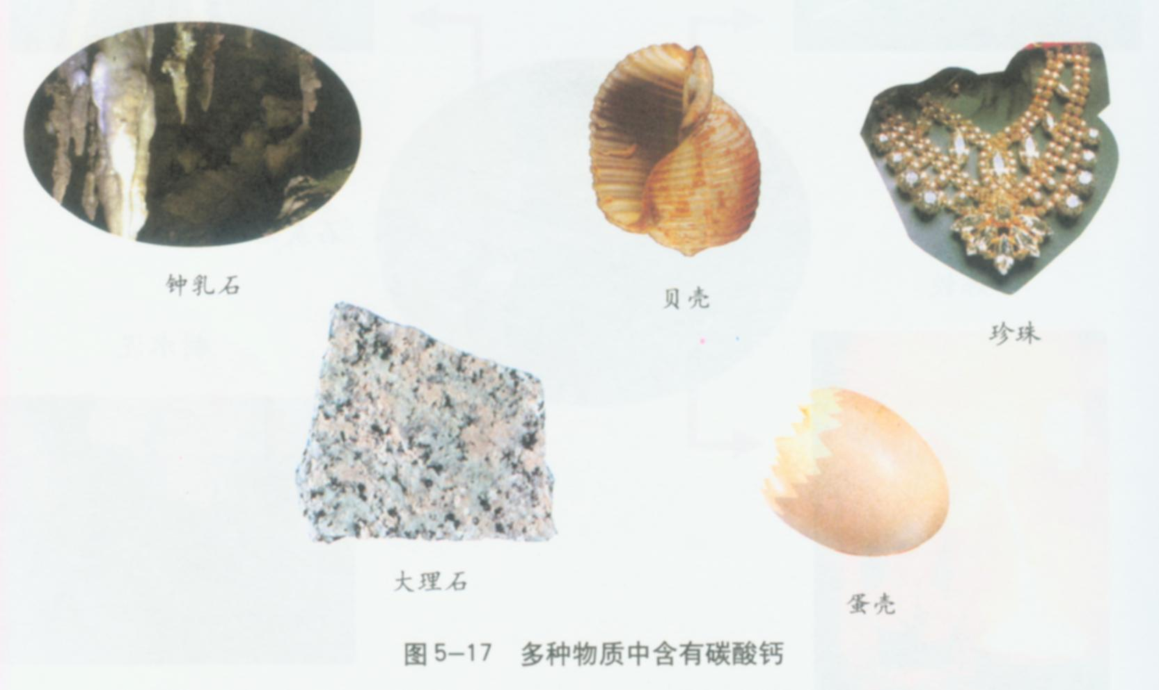
桂林山水甲天下，钟乳石是美丽山水给人类美好的礼物。在我们的日常生活中还有很多的物质，例如鸡蛋壳、贝壳、珍珠、和自然界中石灰石、大理石、汉白玉（石灰石经过长期的地质作用，可以变成大理石(因盛产于云南大理而得名)。大理石一般为白色，有的带有美丽的花纹。质地坚硬、颜色洁白的细粒大理石俗称汉白玉）等物质的主要成分与钟乳石相同――――是碳酸钙。
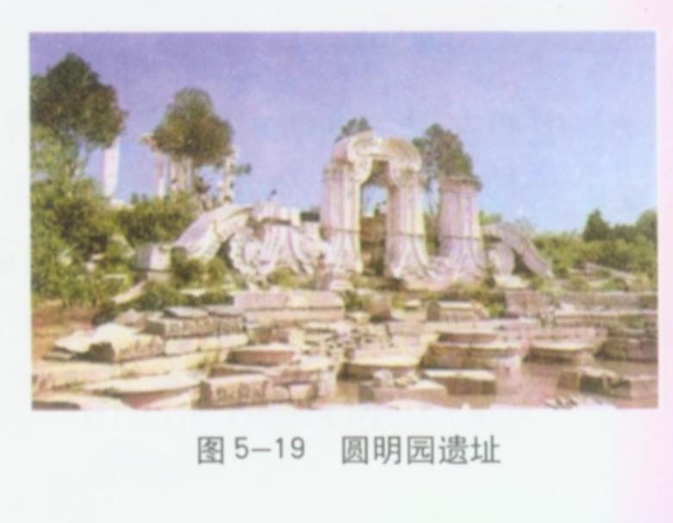
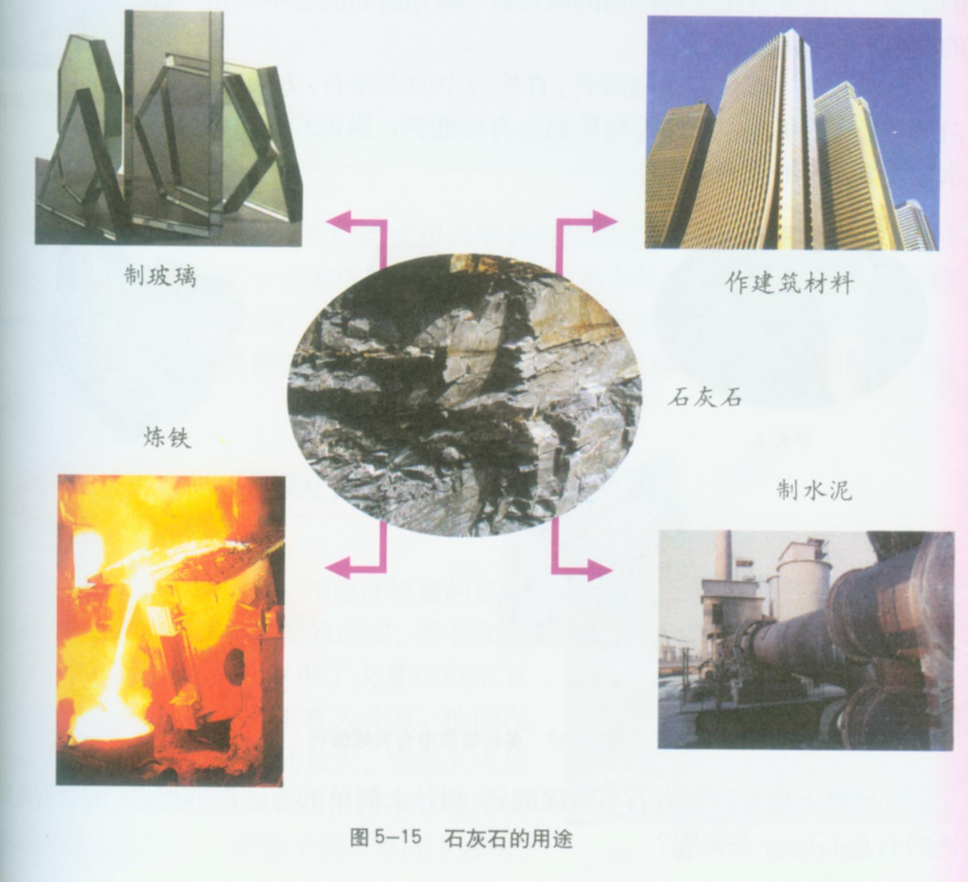
从上述可知碳酸钙在自然界中广泛存在，那么我们人类利用这充足的资源以及碳酸钙的某些性质为人类造福。例如：把碳酸钙做成钙片服用成为补钙剂（展示图片及学生自带的钙片）或轻质碳酸钙作为某些牙膏摩擦剂（展示学生自带的高露洁牙膏）。石灰石和大理石可以作为建筑材料；生产石灰、水泥、玻璃以及炼铁等也要用到石灰石。以石灰石为原料生产的产品应用十分广泛。汉白玉，是上等建筑材料，北京天安门前的华表、人民英雄纪念碑四周的雕塑群、颐和园和故宫中所用的白色石材都是汉白玉。
在日常生活中，一些物质的组成跟碳酸钙有相似之处。例如，常用的纯碱是碳酸钠(Na₂CO₃)，焙制糕点所用的发酵粉的主要成分之一是碳酸氢钠 (NaHCO₃)，草木灰中含有碳酸钾(K₂CO₃)，碳酸钙、碳酸钠、碳酸钾、碳酸氢钠等统称为碳酸盐。接着我们来了解一下碳酸钠和碳酸氢钠的有关知识。请同学们写出这三种物质的化学式。
【生】板演
【师】展示样品，介绍颜色，三种物质都是白色固体。
【师】通过前面的学习，我们已经知道碳酸钙的溶解性是怎样的？
【生】难溶于水。
【师】碳酸钠和碳酸氢钠的溶解性怎样呢？
【生】溶于水。
【师】为什么？
【生】因为它们是钠盐，而钠盐都溶于水，所以溶于水。
【师】作出评价。完成表格。
 | 碳酸钙 | 碳酸钠 | 碳酸氢钠
化学式
色、态
溶解性
俗名
【师】它们的俗名呢？
【生】碳酸钙俗名：石灰石或大理石。碳酸钠又俗称：纯碱、苏打、口碱、面碱等；碳酸氢钠俗称：小苏打。
【师】在以后的学习中同学会经常把碳酸钠和碳酸氢钠的俗名混淆，你们有什么好办法记清楚呢？
【生】苏打中没有氢元素，小苏打中含有氢元素。
【师】很好，我就是这样记住的。
【师】这三种碳酸盐都有它们自己的用途。请同学们在书上找到并划下来。
【生】在工业上，碳酸钠广泛用于玻璃、造纸、纺织和洗涤剂的生产等。碳酸氢钠是焙制糕点所用的发酵粉的主要成分之一。在医疗上，它是治疗胃酸过多症的一种药剂。
 | 碳酸钙 | 碳酸钠 | 碳酸氢钠
用途
【师】物质的用途往往反映它们的性质。它们有怎样的化学性质呢？服用碳酸钙可以达到补钙的目的，同学们知道其中的原理吗？
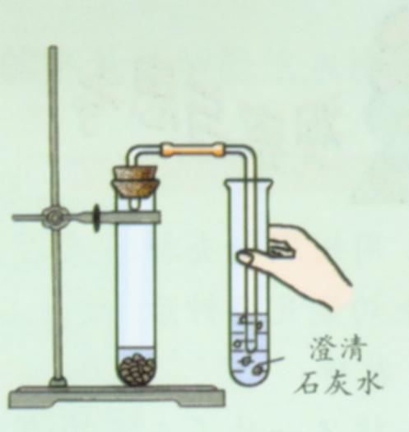
【生】碳酸钙与胃酸————盐酸反应生成可溶性的氯化钙，被人体吸收，达到补钙的目的。
【师】请同学们写出上述反应的化学方程式。
【生】板演。
CaCO₃+ 2HCl==CaCl₂+ H₂O + CO₂↑
【师】那么，碳酸钠和碳酸氢钠是否也能发生类似的反应?
这是固体与液体反应不需要加热，我们同学都能自己完成。有哪位同学上来为同学们演示一下呢？
【生】【演示】 【实验11—1】向盛有0.5g碳酸钠的试管里加入2mL盐酸，迅速用带导管的胶塞塞紧试管口，并将导管另一端通入盛有澄清石灰水的试管中(如图11-7)，观察现象。
用碳酸氢钠代替碳酸钠进行上述实验，并分析。
 | 碳酸钙＋盐酸 | 碳酸钠+盐酸 | 碳酸氢钠+盐酸
现象
化学方程式
【师】在旁边帮忙，并注意安全。
【生】有点紧张，但一会就顺利完成。但（碳酸钠与盐酸反应时酸加入太少，固体没有反应完，就没有酸了）
【师】说明盐酸的量太少，再加一点。方便吗？所以我们用这套装置制取气体时一般用长颈漏斗添加液体。（由于碳酸氢钠反应太剧烈，橡皮塞没塞好就没有了气体。）
【师】请同学们描述现象：
【生】碳酸钠反应剧烈，有大量的气泡产生，澄清石灰水变浑浊。碳酸氢钠反应更剧烈。
【师】演示，用手试一试试管底部看热量的变化。这是观察什么现象？
【生】看反应是否放热。
【师】化学反应往往伴随着能量的变化。请同学用你的触觉来判断一下。
【生】用手试一试。表现出惊讶。
【师】为什么？
【生】一个热，一个冷。
【师】说明碳酸钠与盐酸反应放热，碳酸氢钠与盐酸反应吸热（有兴趣的同学可以课后查阅资料进行了解）。与你们想象的不一样吧。所以在做实验时要注意仔细观察现象，会有意外的收获。
【师】通过刚才的实验得知碳酸钠和碳酸氢钠与稀盐酸反应都有二氧化碳产生。请同学们试着把这两个化学方程式写出来。
【生】板演：上述反应可以用化学方程式表示如下：
Na₂CO₃+2HCl==2NaCl +H₂O + CO₂↑
NaHCO₃+HCl==NaCl +H₂O + CO₂↑
【师】通过刚才三种物质与盐酸反应的的实验现象同学们还联想到了以前学过的哪些知识呢？
【生】在实验室中用含有碳酸钙的石灰石或大理石制取二氧化碳，不用碳酸钠或碳酸氢钠。
【师】为什么？
【生】因为反应太快不易于收集。
【师】为什么碳酸钠和碳酸氢钠与稀盐酸反应速率比碳酸钙与稀盐酸反应要快呢？
【生1】因为金属的活动性
【生2】不对，钙的活动性比钠强
【生3】因为碳酸钠和碳酸氢钠溶于水，与稀盐酸接触面积大。所以要快一些。
【师】很好。在实验室制取二氧化碳我们选择碳酸钙因为速率适中，但某些时候我们需要反应越快越好，同学们回忆在前面我们学习的内容中哪方面需要快速反应呢？
【生】灭火
【师】对，救火如救命，灭火时越快越好。所以在泡沫灭火器中使用碳酸氢钠为原料快速产生二氧化碳来灭火。
【师】请同学们仔细观察上面三个反应，找出它们的共同特征。
【生4】都有二氧化碳和水生成。
【生5】反应物都有稀盐酸，都有碳酸根离子或碳酸氢根离子。
【师】很好。上述三个反应的共同特点是与盐酸反应都有二氧化碳产生。经实验证明，组成里含有碳酸根离子或碳酸氢根离子(HCO₃—)的盐都能与盐酸反应，生成二氧化碳气体。所以我们一般用盐酸和澄清石灰水检验某物质中是否含有碳酸根离子或碳酸氢根离子。
下面我们利用该方法来检验一下商场赠送给我的珍珠是真的还是假的。
【师】演示（想现象明显可以用稍浓的盐酸）
【生】观察现象，珍珠表面产生气泡，表现出兴奋。
【师】该现象说明该珍珠是真的。下课后同学可以利用桌上的药品来检验你们所带的物质中是否含有碳酸根离子或碳酸氢根离子。
【师】展示“达喜”铝碳酸镁片（联系生活实际）。标明成分氢氧化铝和碳酸镁。请同学们设计实验证明该药片中是否含有碳酸根离子。
【生】讨论得出。填下表。
实验步骤 | 实验现象 | 结论
把药片研碎，加入稀盐酸再把气体通入到澄清石灰水中 | 有气泡产生，澄清石灰水变浑浊 | 药片中可能含有碳酸根离子
把药片研碎，加入稀盐酸再把气体通入到澄清石灰水中 | 没有气泡产生 | 不含碳酸根离子
【师】请同学们思考下列问题：向某固体中加入稀盐酸有气泡产生，能否说明该固体中一定含有碳酸根离子或碳酸氢根离子？
【生】不能，例如：较活泼的金属遇到稀盐酸也会有气泡产生。
【师】对，所以检验碳酸根离子或碳酸氢根离子需要用到稀盐酸和澄清石灰水。同学们下课后可以继续设计实验方案探究该药片中碳酸镁的含量
【师】通过刚才的学习，了解了碳酸钙、碳酸钠、碳酸氢钠与稀盐酸反应，它们还能与其他的酸反应吗？
【生】能，例如稀硫酸。
【师】能举个在第十单元学习过的例子吗？
【生】浓硫酸不慎弄到皮肤上的处理方法，先用大量的水冲洗，再涂上3％～5％的碳酸氢钠溶液。
【师】演示。（向碳酸氢钠固体中滴加稀硫酸）请同学们写出该反应的化学方程式。
【生】板演。 2NaHCO₃＋H₂SO₄=Na₂SO₄+2H₂O+2CO₂↑
【师】现在我们明白了这样处理的原理了，因为反应生成中性的硫酸钠。
【师】碳酸钠也能进行上述反应。其化学方程式为： Na₂CO₃＋H₂SO₄=Na₂SO₄+H₂O+CO₂↑
【师】展示材料：科学家曾收集许多被酸雨侵蚀的石灰石和大理石建筑材料，分析发现该样品的碳酸盐的颗粒中总有硫酸钙晶体嵌入，硫酸钙从哪来？经分析发现与酸雨有关。沙浆混凝土墙面经酸雨侵蚀后，也会出现“白霜”；经分析此种白霜就是硫酸钙。
请写出硫酸与碳酸钙反应的化学方程式：
【生】板演CaCO₃＋H₂SO₄=CaSO₄+H₂O+CO₂↑
【师】其现象是在石灰石表面产生少量的气泡，一会就停止。
【师】这几种碳酸盐不但可以与稀盐酸和稀硫酸反应，也能与某些有机酸反应产生二氧化碳气体，利用这个反应造福于人类。例如松软可口面包就是利用该反应做成的。请同学们把书打开到75页，习题1（2）
【生】碳酸氢钠与有机酸反应产生二氧化碳
【师】又例如第44页的家庭小实验利用柠檬酸与碳酸氢钠反应。请同学们推测制得汽水中的成分。
【生】其中有柠檬酸钠、水、二氧化碳、白糖、果汁等。
【师】展示VC泡腾片的材料以及图片（最好有实物）
2003年上半年“非典”肆虐时期，很多人通过服用维生素C泡腾片来给人体补充维生素C，增强机体抵抗力。将维生素C泡腾片放入一杯水中，药片会不断溶解，同时产生大量气泡，片刻后即成为一杯鲜甜的橙味饮品。维生素C泡腾片主要成分为维生素C；辅料为阿朴胡萝卜醛，橘味香精，橙味香精，维生素B，糖精钠，碳酸氢钠，氯化钠，蔗糖，酒石酸晶体。
请回答以下问题：
(1)泡腾片放入水中后，产生的气泡是___ _____气体，产生气泡的主要原因为__________________。
(2)泡腾片在投入到水中以前不产生气体的原因是 __________________________。
(3)维生素C泡腾片的贮藏条件是低温、避光、 。
【生】回答
【师】演示一下：柠檬酸固体与碳酸氢钠固体混合，然后加水。
【生】观察现象。加深印象。
【小结】本节课我们学习了有关碳酸钙、碳酸钠、碳酸氢钠的有关知识，重点学习了它们与酸反应的性质以及碳酸根离子和碳酸氢根离子的检验的知识。

课堂练习 | 见学案
作业布置 | 完成学案和评价手册
板书设计 | 课题1生活中常见的盐（第一课时）  一．了解生活中最常见的盐——食盐  二．碳酸钙、碳酸钠和碳酸氢钠  1．俗称、用途  2．化学性质  3．碳酸根离子的检验

